**Morning：**

1、STP（生成树协议），基于VLAN

-作用：逻辑上断开环路,防止广播风暴的产生；

当线路故障,阻塞接口被激活，恢复通信,起备份线路的作用。

-网桥ID（BID）：网桥优先级（2字节）+网桥的MAC地址（6字节）

根网桥：BID值最小的交换机

修改网桥优先级：0~65535，缺省32768，必须为4096的倍数。

-PVST+(每vlan生成树)配置命令：

*Switch(config)#(no) spanning-tree vlan 1 ‘(关闭)启动生成树命令*

*Switch(config)#spanning-tree vlan 1 priority 4096*

*‘交换机的VLAN1的BID改为4096（始状态会根据MAC地址确定优先级）*

*Switch(config)#spanning-tree vlan 1 root { primary| secondary }*

*‘适用于默认状态的交换机*

*Switch#show version ‘查看交换机的MAC地址*

*Switch#show spanning-tree ‘查看生成树配置*

*‘root ID、bridge ID（BID+VLAN值）、接口状态FWD（转发）、BLK（阻塞）*

*Switch#show spanning-tree vlan 1 ‘查看某个VLAN1生成树信息*

-PVST+配置的意义

1）配置网络中比较稳定的交换机为根网桥

2）利用PVST+实现网络的负载分担

**案例：配置STP实现负载均衡**

通过配置 PVST+实现 MS1 负责转发 VLAN1 的数据,MS2 负责转发 VLAN2 的数据

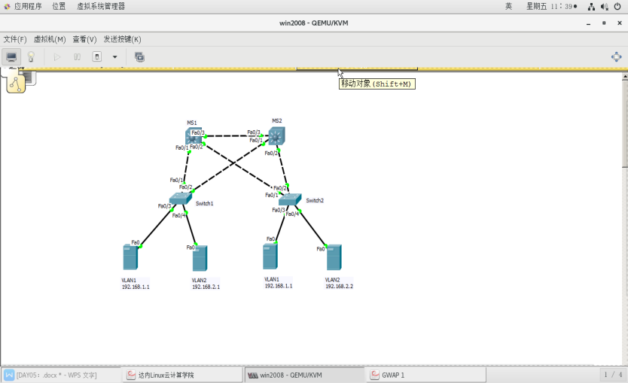

1. 将交换机之间相连的接口设为Trunk（可用interface range f0/1-3）
2. 对二层、三层交换机分别创建VLAN2
3. VLAN1：主根网桥=MS1，次根网桥=MS2

VLAN2：主根网桥=MS2，次根网桥=MS1

4）验证：在模拟模式下观察VLAN1/VLAN2数据包的传输路径

**Afternoon：**

1. 热备份路由选择协议

-概念：HSRP，思科私有协议；

其他厂商设备可以用VRRP公有协议。

-作用：备份网关

-工作原理：

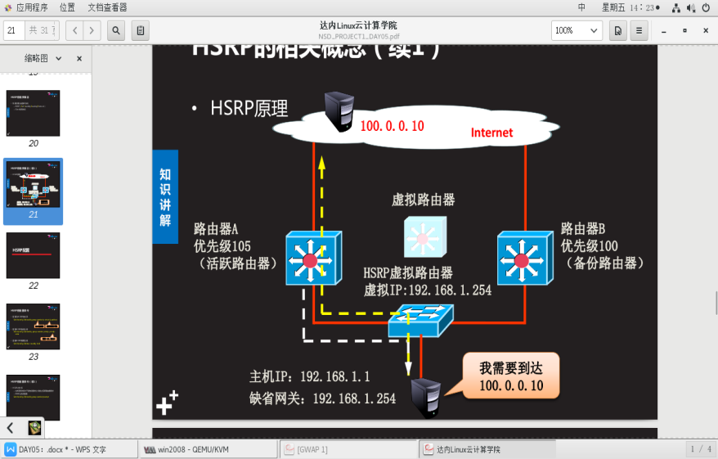

将多台路由器组成热备份组，安装HSRP协议，组成一个虚拟路由器，使用一个虚拟IP，当活跃路由器坏掉，备份的路由器会自动切换成活跃。

**-HSRP的配置命令：**

*Switch(config)#interface vlan 1 ‘进入VLAN1*

*Switch(config-if)#ip address 192.168.1.252 255.255.255.0*

*‘给VLAN1配IP地址*

*Switch(config-if)#standby 1 ip 192.168.1.254*

*‘配置HSRP组1成员(组号与VLAN一致)，设置虚拟IP*

*Switch(config-if)#standby 1 priority 105*

*‘配置优先级，范围0～255，默认100，越大越优先*

*Switch(config-if)#standby 1 preempt*

*‘配置占先权，根据优先级立刻抢占活跃路由器身份*

*Switch#show standby brief ‘查看HSRP摘要信息*